Niederösterreich radelt
& unsere Gemeinde radelt mit!

Wer seine Wege radelnd zurücklegt, fördert die eigene Gesundheit, ist schneller am Ziel und schont Geldbörse sowie Umwelt. Radelst du mit? Ab 20. März 2024 zählt wieder jeder Kilometer bei der Mitmach-Aktion „Niederösterreich radelt“.

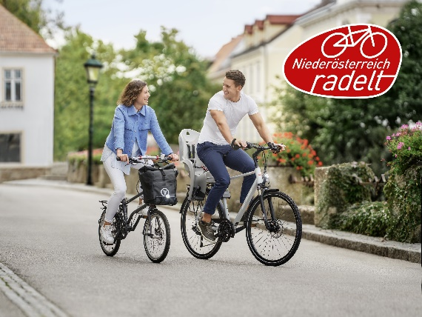
Radel kräftig mit für unsere Gemeinde!
Auch unsere Gemeinde XY startet wieder aktiv in den Frühling und radelt von Anfang an mit. Im letzten Jahr wurden niederösterreichweit rund 4,8 Millionen Kilometer erradelt und 6.600 Personen haben mitgemacht – diesen Rekord wollen wir heuer überbieten. Also treten wir gemeinsam fleißig in die Pedale und sammeln wir Radkilometer für Niederösterreich und unsere Gemeinde!

Hol dir die neue App!
Mitmachen ist jetzt noch einfacher: mit der neuen Österreich radelt App. Jeder Kilometer mit dem Rad zählt, egal ob zur Arbeit, zum Einkauf oder zum Sportplatz. Jeder kann kostenlos teilnehmen und gewinnen! Es werden wieder großartige Preise verlost, wie brandneue e-Bikes, Trekkingräder oder praktisches Radzubehör.

Und so einfach geht´s:
- Österreich radelt App downloaden unter www.radelt.at/appstore
oder mitmachen über die Website www.noe.radelt.at
- Registriere dich mit deiner Wohnadresse
- Radle fleißig und trage deine geradelten Kilometer ein!
Deine Kilometer zählen automatisch für unsere Gemeinde.
- Gewinne mit etwas Glück einen von vielen Preisen!

Anradeln Gewinnspiel
Gleich zum Start der Aktion werden beim Anradeln zahlreiche Radzubehör Preise verlost. Radle bis zum 30. April 2024 mindestens 50 Kilometer und trage diese in dein Profil ein, dann nimmst du automatisch an der Verlosung teil.

Jetzt anmelden & mitradeln!

